 | LVT IMMOBILIER  Rue Jean Tarde SARLAT-LA-CANEDA  05.53.29.99.36 - contact@immobilier-en-dordogne.com

Bon de visite n°: 24686

Monsieur Hervé SERVAIS,

Reconnaissent avoir reçu de l'agence sus-désignée les références, adresses, conditions de vente des affaires ci-dessous et les avoir visitées en présence du représentant de l'agence.
En conséquence, ils s'engagent expressément à ne communiquer à personne ces renseignements qui leur sont donnés à titre personnel et confidentiel, à s'interdire toute entente directe, ou par une entremise, avec le vendeur ayant pour conséquence d'évincer l'agence lors de l'achat éventuel de l'une de ces affaires.
En cas de violation de leurs engagements ci-dessus, ils pourront être tenus de payer à l'Agence une indemnité équivalente aux honoraires convenus pour la vente du bien.
Fait en deux exemplaires, dont un remis aux visiteurs qui le reconnaissent et en donnent décharge à l'accompagnateur qui accepte et signe.

Description des biens visités :

Maison Ancienne - Ref : LVT1201
Adresse :  Prix : 530000  Superficie habitable : 234 m²  Superficie terrain : 9,730 m²  Secteur Castelnaud : Longère en pierre avec gîtes, chambre d'hôtes et maison ancienne à rénover | 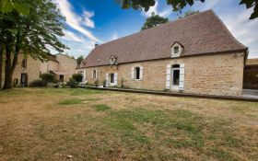

Fait à SARLAT-LA-CANEDA, le 14 09 2023

Signature de l’accompagnateur,  précédées de la mention  "Lu et Approuvé" | Signatures des visiteurs,  précédées de la mention  "Lu et Approuvé"
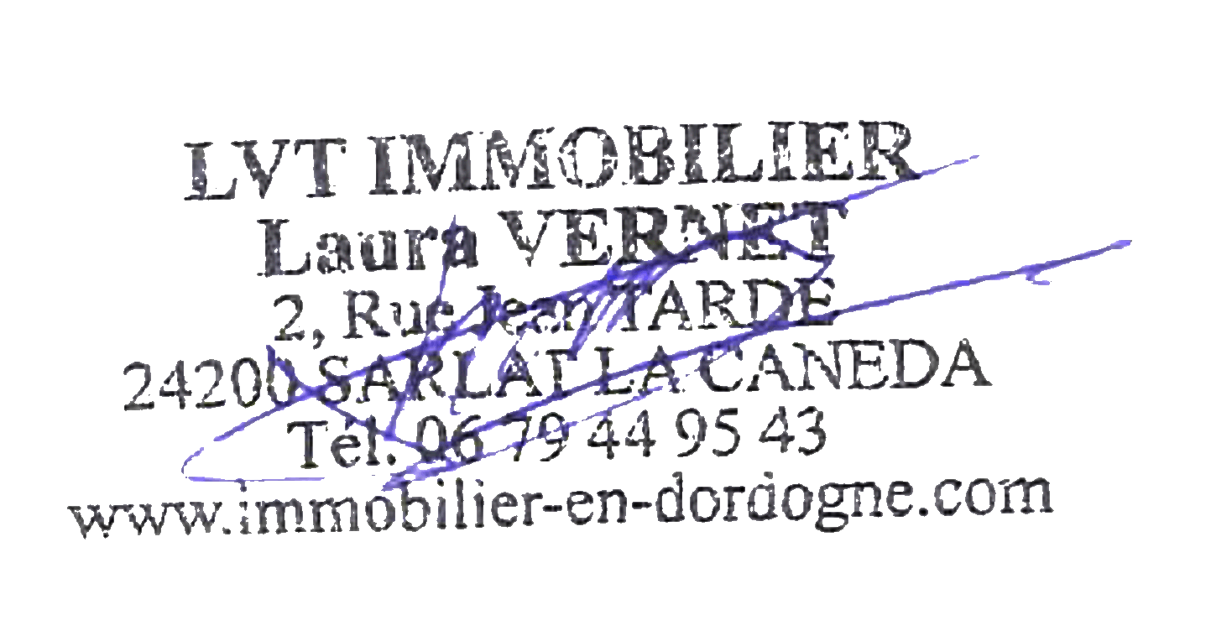  Adrien THOMAS, Lu et Approuvé | Hervé SERVAIS

